JSP基本使用项目
1.项目目录
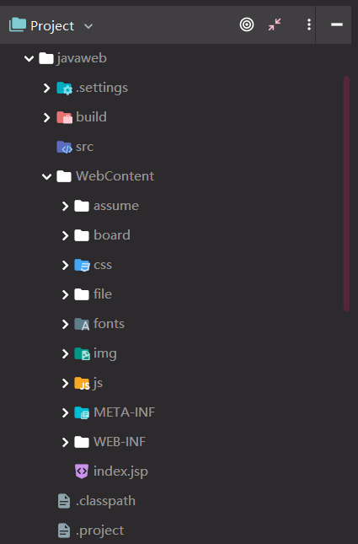
- 首页index.Jsp
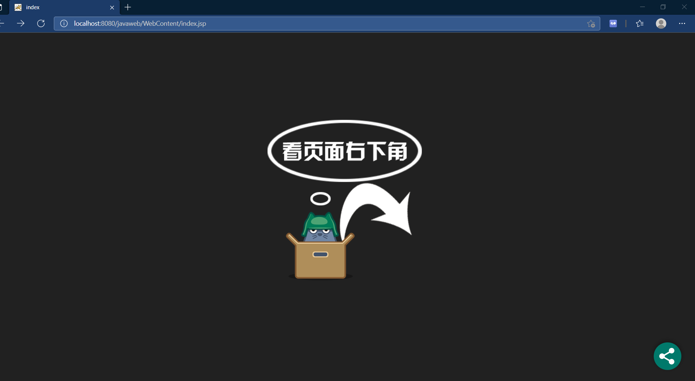
- 点击右下角，展出列表
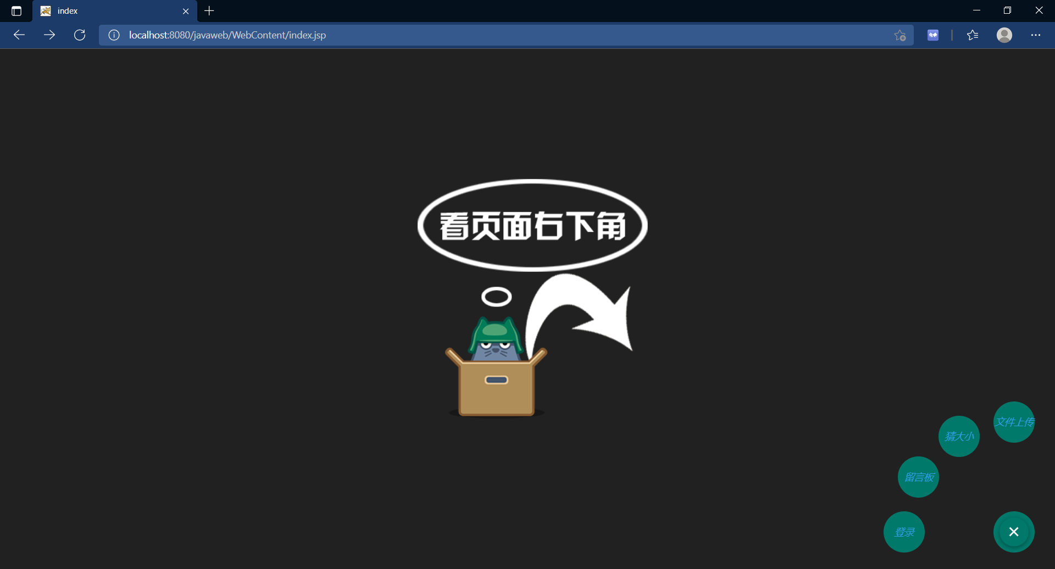
- 点击第一个登录按钮login.Jsp
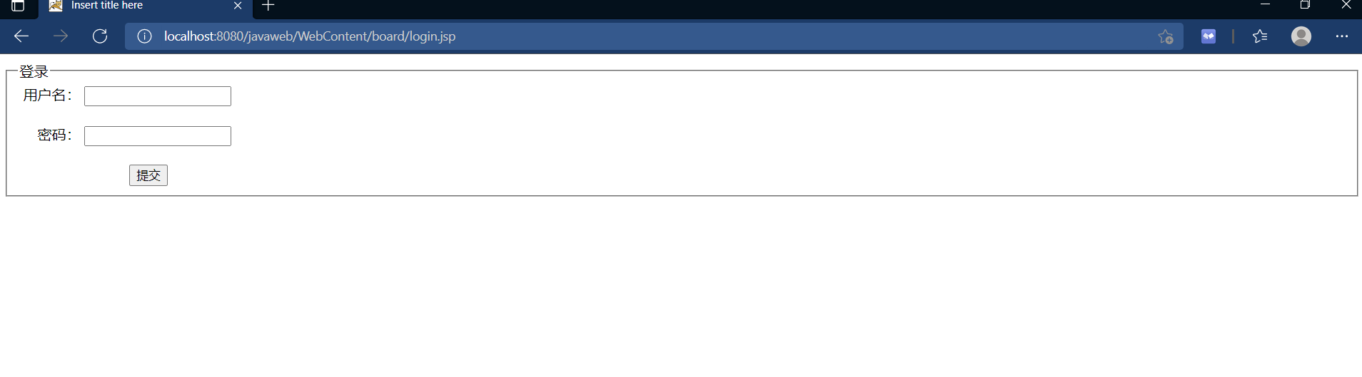
5,登录账号密码：123，跳转index.Jsp
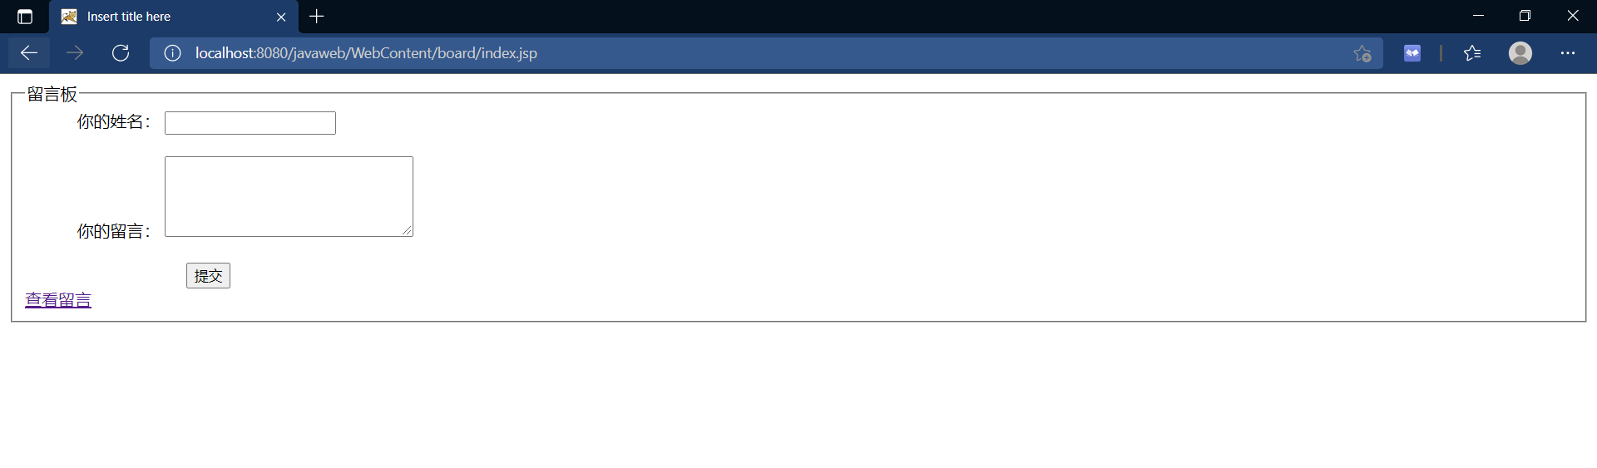
6.账号密码错误，则输入框清空login.Jsp
7.添加留言详情，并且提交leave.jsp
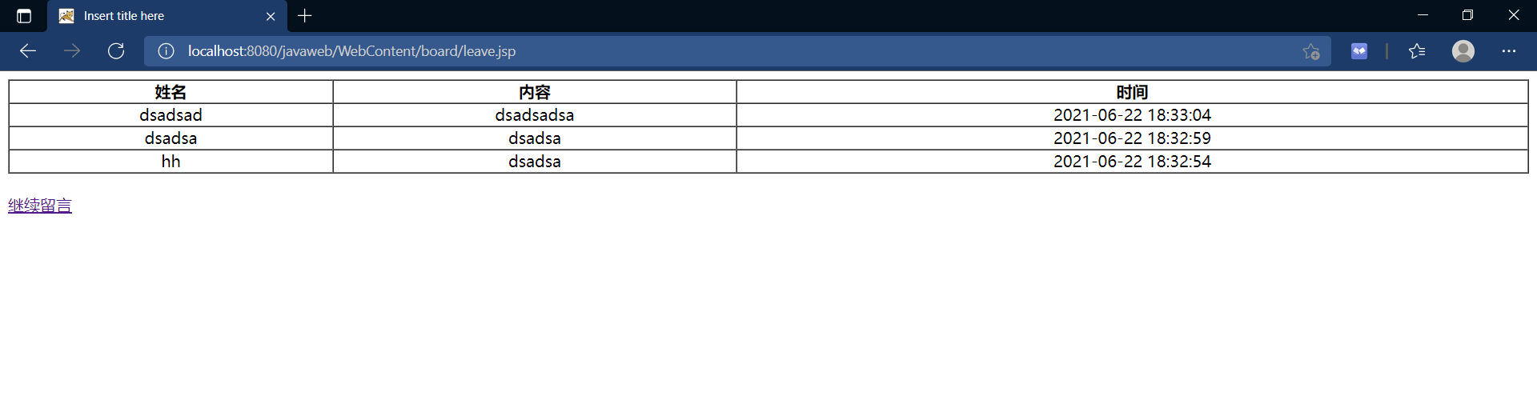
8.如果没有添加就查看留言列表
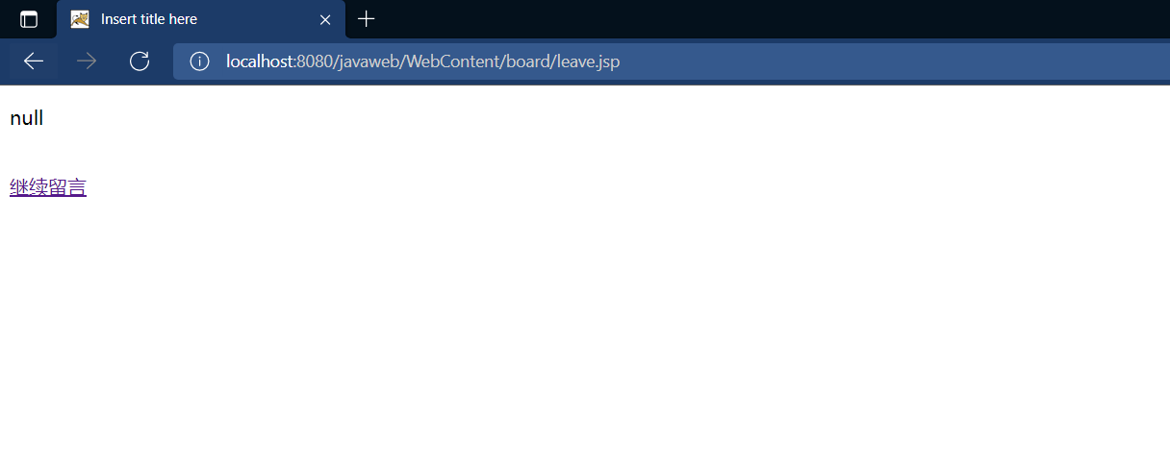
9.点击查看留言列表leave.jsp
10.点击首页第二个列表，留言板indeed.Jsp
11.点击首页第三个列表，猜大小demo.Jsp
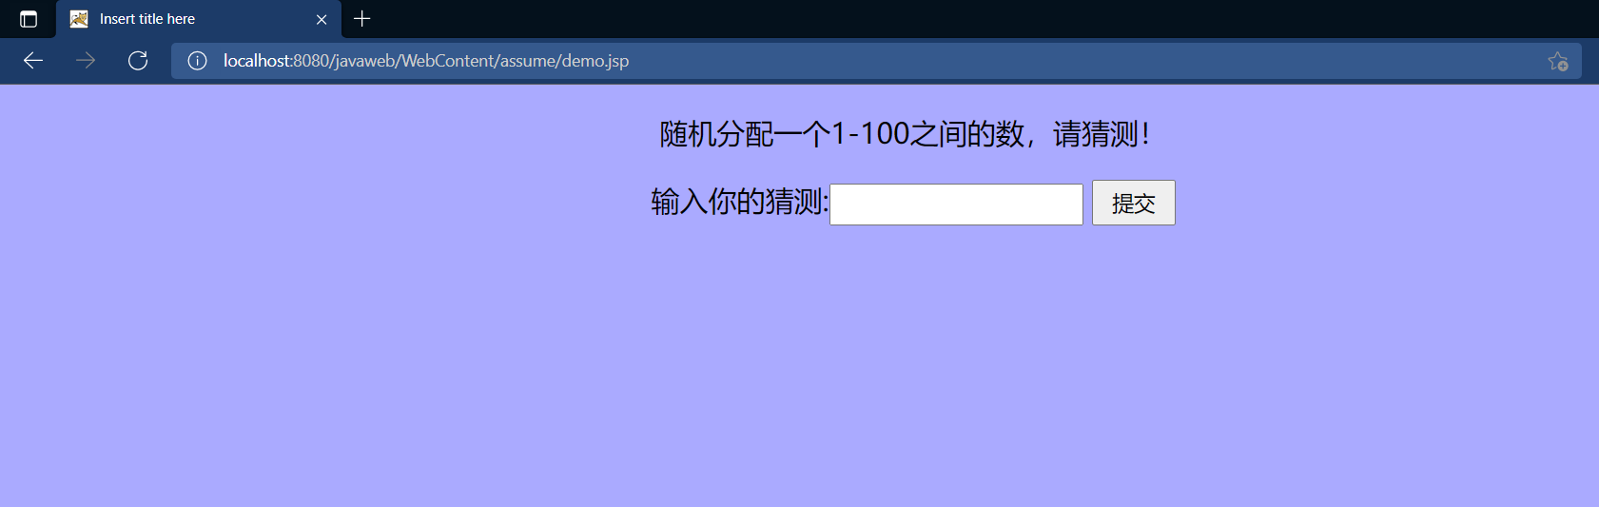

12.猜数字大小,猜大big.jsp

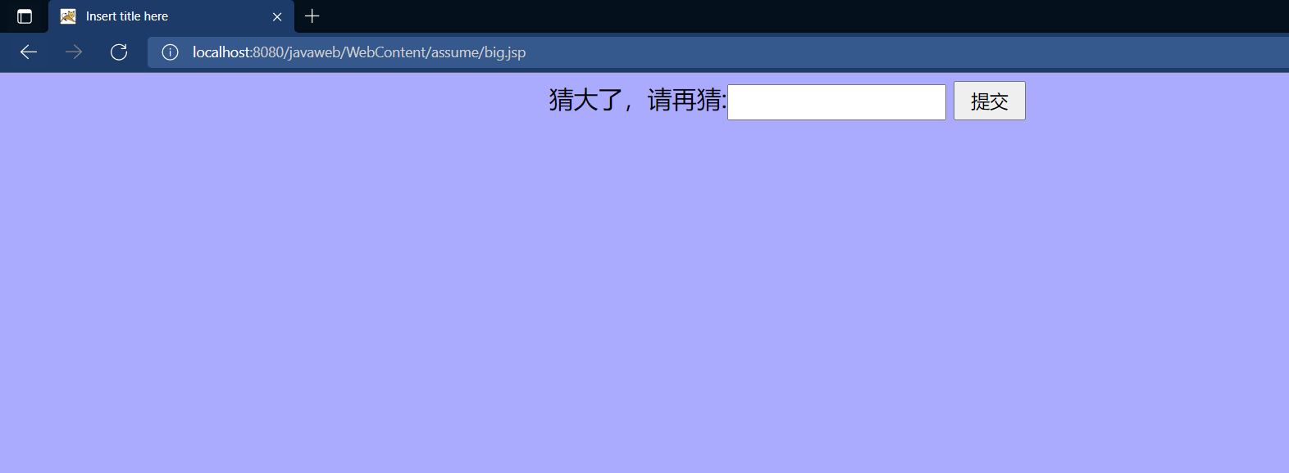
13.猜数字大小,猜小small.jsp

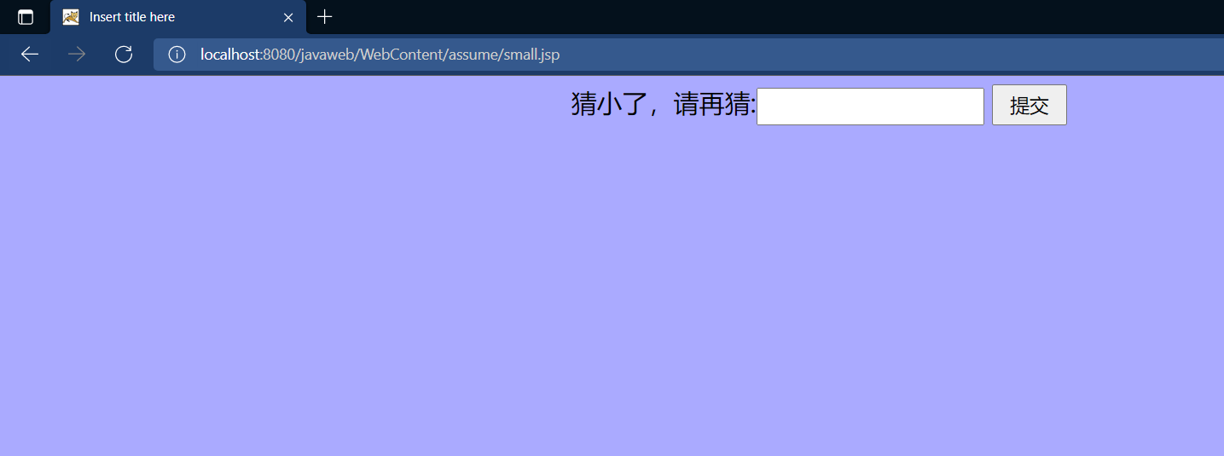
14.猜数字大小,猜正确success.jsp

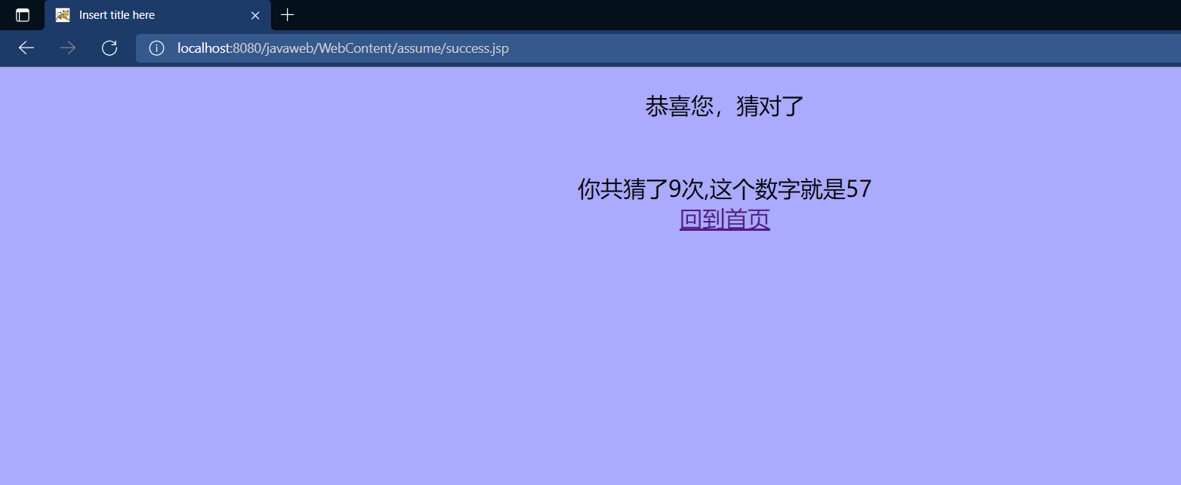
15.点击首页，回到猜大小页面demo.Jsp

16.首页第四个列表，上传文件index.jsp
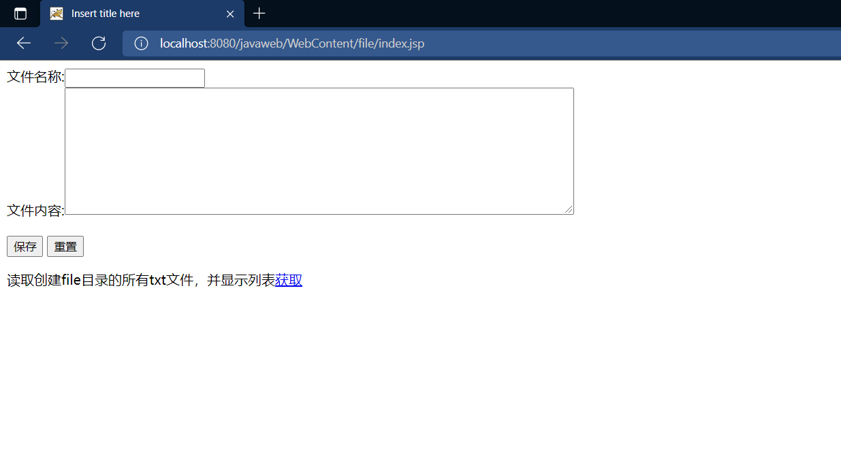
17.填写文件名，并保存，获取当前文件数据file.jsp
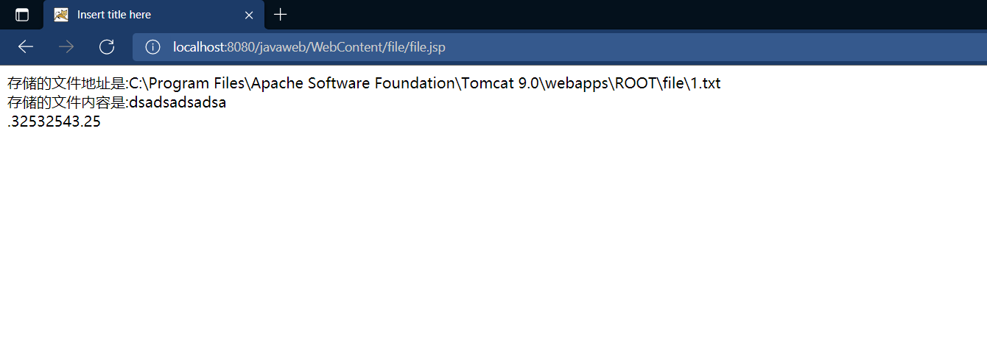

18.点击获取列表，如果有则获取文件read.jsp
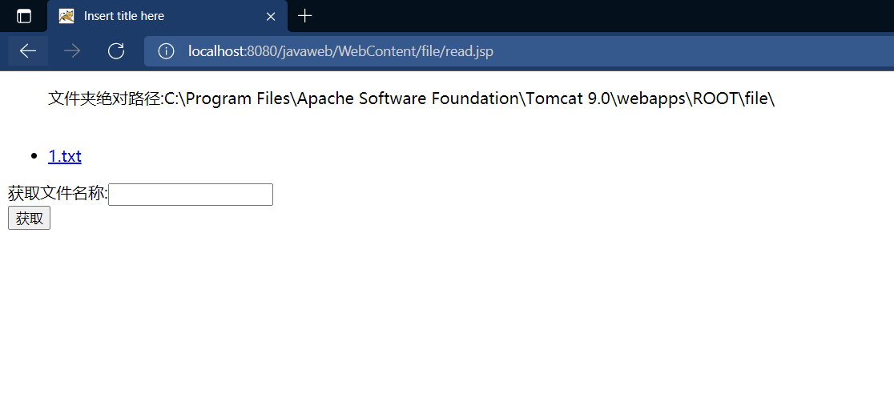

19.点击获取列表，如果,没有则获取文件read.jsp
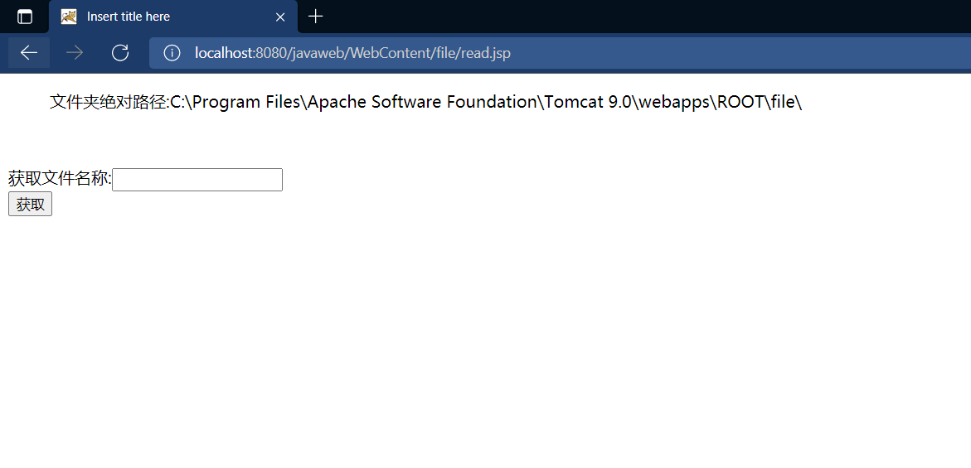

20.写入文件名，点击获取inspect.jsp
